
_______________________________________________
Contrà Lampertico, 16 -Vicenza tel. 0444506361 - cell. 338 5074151
circolovicenza@alice.it circolovicenza.unicredit.it Circolare n. 29

Informiamo i Soci che in seguito ad un ulteriore confronto tra i 6 Circoli organizzatori (Vicenza, Verona, Trieste, Trento, Udine, Treviso) abbiamo rivisto l’organizzazione generale di questa interessante manifestazione ludico/sportiva che, ribadiamo,
è aperta a tutti i Soci ed alle loro famiglie
per un amichevole incontro aggregativo e con tornei Maschili, Femminili e anche misti alla portata di tutti: bocce sulla sabbia, tiro con le freccette, golf, tennis tavolo, calcio balilla e burraco oltre alle altre discipline elencate nel logo della manifestazione.
Tutti potranno cimentarsi allegramente in ciò che più gli piace!
Sono stati inoltre raggiunti altri importanti vantaggi per i partecipanti (sottolineati in neretto), sempre compresi nel prezzo di partecipazione: a disposizione di tutti ci sono istruttori di Padel e l’uso gratuito di biciclette del Villaggio per piacevoli giri nei dintorni (quindi non serve portarsele da casa o noleggiarle a pagamento!).
Tutti I partecipanti riceveranno in omaggio una t-shirt con il logo della manifestazione per cui nel modulo di iscrizione è anche necessario indicare la taglia di tutti gli iscritti.

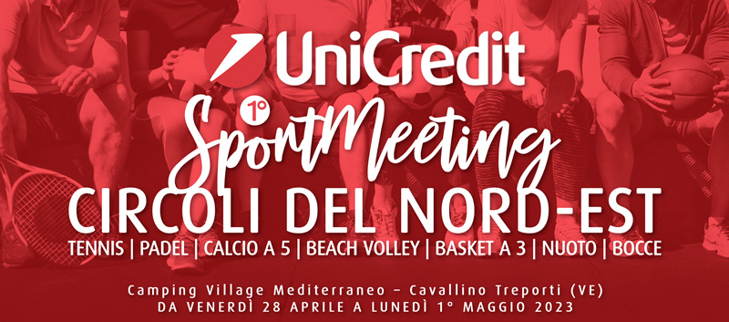

L’evento si terrà nel weekend lungo dal 28 Aprile al Primo Maggio 2023 presso
una struttura a 5 stelle che sorge tra il mare Adriatico e la Laguna di Venezia, nel cuore della penisola di Cavallino Treporti, un parco acquatico di 2.000m² fronte-mare dotato di sette piscine (tra cui un’infinity pool) con acqua riscaldata, un fitness center e uno sporting center attrezzato per la pratica del padel, del tennis, del calcetto, della pallacanestro e della pallavolo. La spiaggia è privata, allestita con 2 lettini per ogni ombrellone e a noi riservata. Ovviamente la struttura dispone di accoglienti case mobili e piazzole adatte a trascorrere un piacevole soggiorno. Cavallino Treporti (VE) - campingmediterraneo.it

Quota individuale 2 notti 120 € 3 notti 160 €
Quota bambini fino a 6 anni forfait 2 notti 50 € 3 notti 70 €
Quota ragazzi da 6 a 12 anni 2 notti 80 € 3 notti 120 €
tutte comprensive di ½ pensione bevande comprese e contributo del Circolo

A disposizione case mobili da 6 posti (occupazione minima 5 persone), da 4 posti (occupazione minima 3 persone) e a richiesta la possibilità di assegnare case mobili per 2 persone (in numero limitato e con sovraprezzo di € 10,00 a persona a notte).

Piazzole camper fronte mare (a coppia) 2 notti 100 € (2pax) 3 notti 150 € (2pax)
comprensive di ½ pensione bevande comprese, elettricità e contributo del Circolo

ISCRIZIONI ENTRO IL 31 MARZO 2023 (salvo chiusura anticipata)

Successivamente a tale data il Circolo darà conferma di partecipazione e indicazioni sulla locazione assegnata ad ognuno in base alle richieste ed alla disponibilità.
Alla conferma di partecipazione sarà richiesto il saldo della vacanza

Il Circolo organizzerà proprie rappresentative per tutti gli sport agonistici (calcio a 5, tennis e padel) in programma, in base alla candidature pervenute con il modulo in calce e su insindacabile scelta della nostra Commissione sportiva. Solo per queste discipline altamente agonistiche è richiesto un certificato di sana e robusta costituzione o la sottoscrizione di apposita presa di responsabilità.

PROGRAMMA:
VENERDÌ 28 APRILE
Arrivo in mattinata e sistemazione negli alloggiamenti riservati (case mobili o piazzole)
Giornata dedicata allo svago ed al relax con escursione ciclo-turistica nella laguna veneziana e visita guidata alla Batteria Pisani
SABATO 29 APRILE
Arrivi (per chi fa solo 2 notti) e alloggiamento.
Centro sportivo
ore 10.30 inizio torneo calcio a 5
ore 11.00 inizio tornei di Padel e di Basket e altri sport/giochi
ore 15:30 inizio torneo di Tennis e prosieguo tornei/giochi
Spiaggia
ore 15,00 inizio tornei di Bocce e Beach-Volley
ore 22.00 Finale torneo Beach-Volley
DOMENICA 30 APRILE
ore 10.00 continuazione tornei di Calcio a 5, Tennis, Padel e Basket e altri sport/giochi.
ore 16.00 finali delle competizioni con pubblico sugli spalti a tifare per i propri beniamini
In serata spettacolo di animazione e cena con super grigliata e premiazioni.
LUNEDÌ PRIMO MAGGIO
Relax in spiaggia o in piscina, giochi ed attività sportive a piacere, escursione ciclo-turistica nella laguna veneziana e visita guidata alla Batteria Pisani. Saluti. Rientro a casa.

Vicenza, 6 marzo 2023 Il Circolo

Modulo di adesione al 1° Meeting del Nord-Est

Il sottoscritto ______________________ socio Effettivo/Aggregato/Familiare

Iscrive le seguenti persone, regolarmente iscritte al Circolo Vicenza:

dal 28/04/23 al 1° maggio ( ) dal 29/04/23 al 1° maggio ( )

Indicare cognome nome, data nascita, codice fiscale e taglia per la maglietta

__________________________________ _______________________________

__________________________________ _______________________________

__________________________________ _______________________________

Casa a 2 posti ( ) a 4 posti ( ) a 6 posti ( ) Piazzola camper ( )

La casa mobile da 4 o 6 posti la condividerebbe con _____________________

Cognome/nome e disciplina a cui ci si candida Tennis,Padel,Basket, Beach-volley, Bocce, Calcio5, Golf, Freccette, Calcio Balilla, Burraco, Tennis Tavolo, Nuoto, anche più di 1):

________________________________ _______________________________

________________________________ _______________________________

Mail: __________________________ Cell. _______________________________

PRIVACY: Avendo preso atto dell’informativa fornitami da UniCredit Circolo Vicenza sui contenuti, diritti e doveri sanciti dal Regolamento Europeo (UE / 2016/679) in tema di protezione dati, informativa comunque sempre consultabile sul sito del Circolo stesso (unicreditcircolovicenza.it) consento a UniCredit Circolo Vicenza di trattare i miei dati per l’organizzazione ed erogazione dei servizi richiesti in questa circolare. Firma…………………………………………
RESPONSABILITA’: Il partecipante è consapevole che la sua partecipazione (e quella dei propri familiari) alle manifestazioni del Circolo Vicenza o ad attività patrocinate dal Circolo, avviene a suo rischio e pericolo e sotto la propria responsabilità. È consapevole altresì di sollevare il Circolo Vicenza, l’organizzazione, i suoi rappresentanti ed aiutanti, le autorità e le altre persone collegate con l’organizzazione delle manifestazioni, da ogni e qualsiasi responsabilità per danni e inconvenienti che a lui derivassero o derivassero a terzi, o a cose di terzi, per effetto della sua partecipazione alle attività istituzionali, rinunciando a priori a qualsiasi rivalsa e ad ogni ricorso ad autorità non considerate dalle vigenti norme. Firma …………………………………………
LIBERATORIA/AUTORIZZAZIONE PER LA PUBBLICAZIONE DI FOTO: A titolo gratuito, senza limiti di tempo, anche ai sensi degli artt. 10 e 320 cod.civ. e degli artt. 96 e 97legge 22.4.1941, n. 633, Legge sul diritto d’autore, alla pubblicazione delle proprie immagini sul sito internet di UniCredit Circolo Vicenza, nonché autorizza la conservazione delle foto e dei video stessi negli archivi informatici di UniCredit Circolo Vicenza e prende atto che la finalità di tali pubblicazioni sono meramente di carattere informativo ed eventualmente promozionale.
Firma …………………………………………
Data ____________________________ Firma ________________________

